Aankondiging aan Maria

Lucas 1, 1-80

Het doel van deze serie is om de bijbelverhalen in begrijpelijke taal en met mooie illustraties dichtbij de belevingswereld van de kinderen te brengen. Het is vrij vertaald vanuit het Italiaans.

Via deze Word-versie is de tekst beschikbaar om aan te passen aan ieders eigen doelgroep.

In cursief staan er aanvullingen voor de leesbaarheid van de tekst.

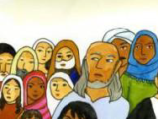 | Inleiding:  Sinds lange tijd wacht het volk van Israël op een koning die hen zal redden. De Israëlieten zijn namelijk niet vrij: ze moeten gehoorzamen aan een ander volk, de Romeinen.  God heeft een plan om hen een Verlosser te sturen.  Lees maar hoe dat allemaal is gegaan.
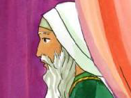 | Dit is Zacharias. Hij bevindt zich in de grote zaal van de tempel.
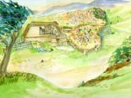 | In deze zaal mag niet iedereen komen. Dat is alleen toegestaan aan de priesters. Daar bidden de priesters tot God en brengen Hem offers. Zacharias is een priester. Vandaag is hij aan de beurt om een offer te brengen.
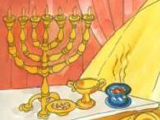 | In de zaal branden zeven gouden lampen.
 | Er is ook een vat dat brandende kooltjes bevat.
 | Zacharias gooit er kleine korreltjes in. Het zijn wierookkorreltjes die wanneer ze branden een heerlijke geur verspreiden.

 | 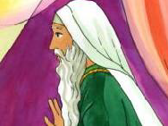 | Zacharias bidt. Maar onverwachts... schrikt hij! Wat gebeurt er?
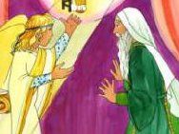 |  | Hij ziet een man die in een lichtgevend gewaad naast hem staat. Het is niet een gewone man, het is een engel van God.
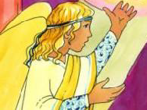 |  | "Ik ben gekomen om je iets moois te vertellen: je zult een zoon krijgen! God heeft je gebed verhoord.”
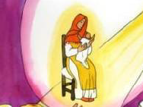 |  | “Je vrouw Elizabeth zal je een zoon geven en je zult hem "Johannes" noemen. Zijn geboorte zal je heel blij maken en veel mensen zullen erdoor gelukkig worden. God heeft grote plannen met hem. Hij zal ervoor zorgen dat veel mensen vrienden van God worden en hij zal hen voorbereiden om de Verlosser te ontvangen.”
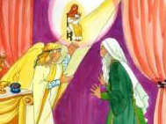 |  | Zacharias is de kluts kwijt en vindt geen woorden meer.  Dan zegt hij wat ongelovig: "Maar Elizabeth en ik zijn te oud om nog kinderen te kunnen krijgen. Dit is onmogelijk. Dit kan ik niet geloven."
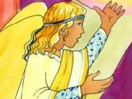 |  | “En toch zal het gebeuren. Ik ben Gabriel, de engel die dichtbij de troon van God staat. God zelf heeft me naar je toegestuurd om je deze blijde boodschap te verkondigen en omdat je me niet hebt geloofd zul je niet  kunnen spreken totdat de kleine Johannes wordt geboren."  En na deze woorden verdwijnt de engel plotseling.
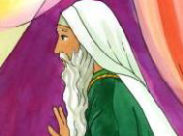 |  | Na zijn werk in de tempel keert Zacharias naar huis terug, maar hij kan niet meer spreken. Alle mensen zijn verbaasd.
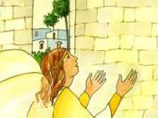 |  | De engel Gabriel verschijnt ook aan een meisje dat Maria heet.
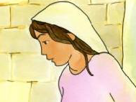 |  | Zij woont in Nazareth en is verloofd met een zekere Jozef.
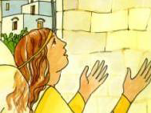 |  | Hij komt haar kleine kamer binnen en zegt haar: "Ik groet je Maria, de Heer is met jou. Je zult een zoon krijgen en je moet hem Jezus noemen. Hij zal de Verlosser zijn waar het volk van Israël al lange tijd op wacht. Jij zult zelf de moeder zijn van de zoon van God.”
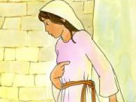 |  | Maria is heel verbaasd en zegt: "Hoe kan dit gebeuren?  Ik ben nog niet getrouwd."
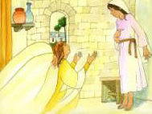 |  | "Ook je nicht Elizabeth en zal een zoon krijgen“, gaat de engel verder, "Iedereen dacht dat ze geen kinderen kon krijgen, maar ze is nu al in de zesde maand. Niets is onmogelijk voor God."
 |  | Maria gelooft alles wat de engel tegen haar zegt en antwoord: "Ik zal alles doen wat Hij van mij vraagt."
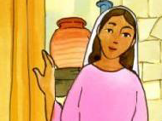 |  | Maria moet als maar aan de boodschap van de engel denken. Wat zal haar nicht Elizabeth gelukkig zijn! Maar Elizabeth is al oud. Ze heeft misschien niemand die haar kan helpen. Maria denkt: "Ik vertrek meteen en ga haar helpen."
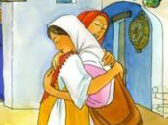 |  | Elizabeth is erg blij als ze Maria ziet aankomen en roept uit: “God heeft jouw gezegend meer dan alle vrouwen en gezegend is het kind dat je zult krijgen! Dat zelfs de moeder van de Heer mij op komt zoeken!" Het kind in de schoot van Elizabeth, springt op van vreugde.
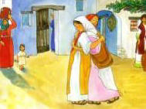 |  | Nu weet Maria dat ze is uitverkoren om de moeder van de Verlosser te zijn. Maria en Elizabeth omhelzen elkaar gelukkig en loven samen God voor de wonderen van zijn liefde! Dan zegt Maria: "Groot is de Heer, ik wil hem loven. God is mijn verlosser. Ik ben vol vreugde!"
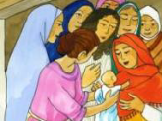 |  | Enige tijd later wordt Johannes geboren. Wat is Elizabeth gelukkig met haar kind in haar armen. Haar familie en buren komen de ouders feliciteren en natuurlijk ook om het kind te zien. "Hoe zullen we het noemen?" vragen de mensen. Ze verwachten dat hij naar zijn vader zal worden vernoemd. Tot hun grote verrassing zegt Elizabeth echter dat het kind “Johannes” zal heten!
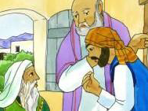 |  | "Maar niemand van de familie heet zo", antwoorden ze.  Dan vragen ze het aan Zacharias.
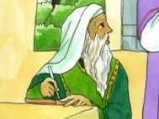 |  | Hij zou hen wel willen antwoorden, maar hij is stom. Hij neemt daarom een kleitafeltje en schrijft erop: Johannes is zijn naam". En meteen daarna kan Zacharias weer praten. Wat is hij gelukkig en God dankbaar!
 |  | Alle familie en buren worden door schrik bevangen en vragen zich af:
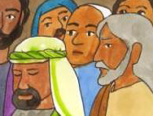 |  | "Wat zal er van dit kind terecht komen?"
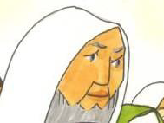 |  | Zacharias begint God te prijzen:  "Gezegend mijn Heer, de God van Israël. De Heer heeft aan zijn volk gedacht. Jezus, de Verlosser komt eraan!"
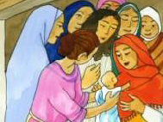 |  | "En jij mijn zoon”, zingt Zacharias, “Zult profeet worden van de allerhoogste God. Je zult de Heer voor gaan om de weg voor te bereiden. En je zult tegen zijn volk zeggen dat God hen verlost en hun zonden vergeeft!"
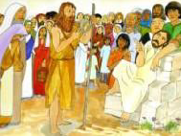 |  | Nu is Johannes gegroeid. Hij heeft lange tijd in de woestijn gewoond om zich voor te bereiden op de taak die God hem heeft toevertrouwd. Hij mag aan het Volk van God aankondigen dat Jezus, de Verlosser er bijna aan komt.

